Управление реализацией проекта

Выполнил:

ст. гр. ИС.б-42о

Лисянский Александр

Сегодня для предприятий актуальной является проблема эффективного управления. Успех каждой организации зависит от ее способности адаптироваться на изменения внешнего окружения.

Управление проектами не является чем–то необыкновенным – это наиболее эффективное средство достижения результата. Лучше или хуже, в зависимости от умений, интуиции и удачи менеджеров, проекты всегда должны быть управляемы.

*Что такое управление?*

Управление исполнением проекта — это определение и применение необходимых управляющих воздействий с целью успешной реализации проекта.

В классических учебниках по менеджменту приводится следующее определение понятия «управление»:

Управление – это процессы организации, планирования, мотивации и контроля, направленных на достижение целей организации.

Управление проектами (project management) в широком понимании – это профессиональная деятельность, основанная на использовании современных научных знаний, навыков, методов, средств и технологий и ориентированная на получение эффективных результатов.

Применение методологии управления проектами дает возможность четко определить цели и результаты проекта, дать им количественные характеристики, временные, стоимостные и качественные параметры проекта, создать четкий план проекта, выделить, оценить риски и предотвратить возможные негативные последствия во время реализации проекта.

Универсальные знания и методы управления проектами позволяют решать такие задачи, как:

* определение целей проекта;
* подготовка обоснования проекта;
* его структурирование (подцели, подпроекты, фазы);
* определение финансовых потребностей и источников финансирования;
* подбор поставщиков, подрядчиков и других исполнителей (на основе процедур торгов и конкурсов);
* подготовка и заключение контрактов;
* расчет сметы и бюджета проекта;
* определение сроков выполнения проекта и разработка графика реализации;
* контроль за ходом выполнения проекта и внесения корректив в план реализации;
* управление рисками в проекте;
* обеспечение контроля за ходом выполнения проекта.

Управление исполнением проекта — это определение и применение необходимых управляющих воздействий с целью успешной реализации проекта.

Если в процессе исполнения проекта возникли отклонения, анализ которых показал, что появилась необходимость выработать и применить определенные корректирующие воздействия.

Как правило, контроль осуществляется по трем аспектам реализации проекта:

1. время — проект должен быть выполнен в определенный период времени;
2. стоимость — бюджет должен быть соблюден;
3. качество — соответствие требуемым характеристикам.

Контроль сроков

В соответствии с общепринятым принципом управления инновационными проектами считается, что эффективное управление сроками работ является ключом к успеху по всем трем показателям: сроки, стоимость, качество.

Там, где сроки выполнения проекта основательно затягиваются, вероятно значительное перерасходование средств и возникновение серьезных проблем с качеством работы.

Система контроля бюджета

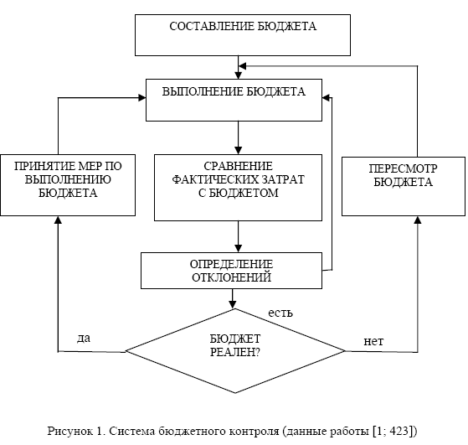

Контроль качества

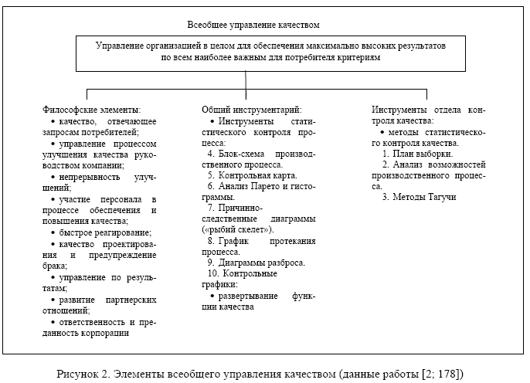

Контроль времени, стоимости и качества требует от руководителя проекта детального и точного знания хода выполнения работ по проекту. Средствами получения необходимой информации являются отчеты о ходе выполнения работ по проекту и совещания (собрания).

Независимо от применяемой формы представления отчетных данных и в целях достижения максимальной эффективности функций контроля составляемое сообщение должно включать пять основных пунктов:

- сметную стоимость (суммарную, на данное число или настоящий период). Это необходимо для сравнения фактических и прогнозируемых результатов;

- фактические результаты. Они характеризуют действительный процесс выполнения заданных объемов работ на данное число или настоящий период;

- прогнозируемые результаты. Они основаны на селективности имеющейся информации, характеризуют предполагаемое состояние проекта и его составных элементов на последующий период;

- отклонения, которые показывают, насколько фактические и прогнозируемые результаты отличаются от планируемых или расчетных показателей;

- причины отклонений: предполагаемые и непредвиденные обстоятельства, определяющие фактический и прогнозируемый процесс осуществления проекта, в том числе его отдельных операций.